MSIS-Gruppenkonzept
Agrar & Kultur

8-tägige Reise mit ganz besonderen Einblicken in Maltas Landwirtschaft

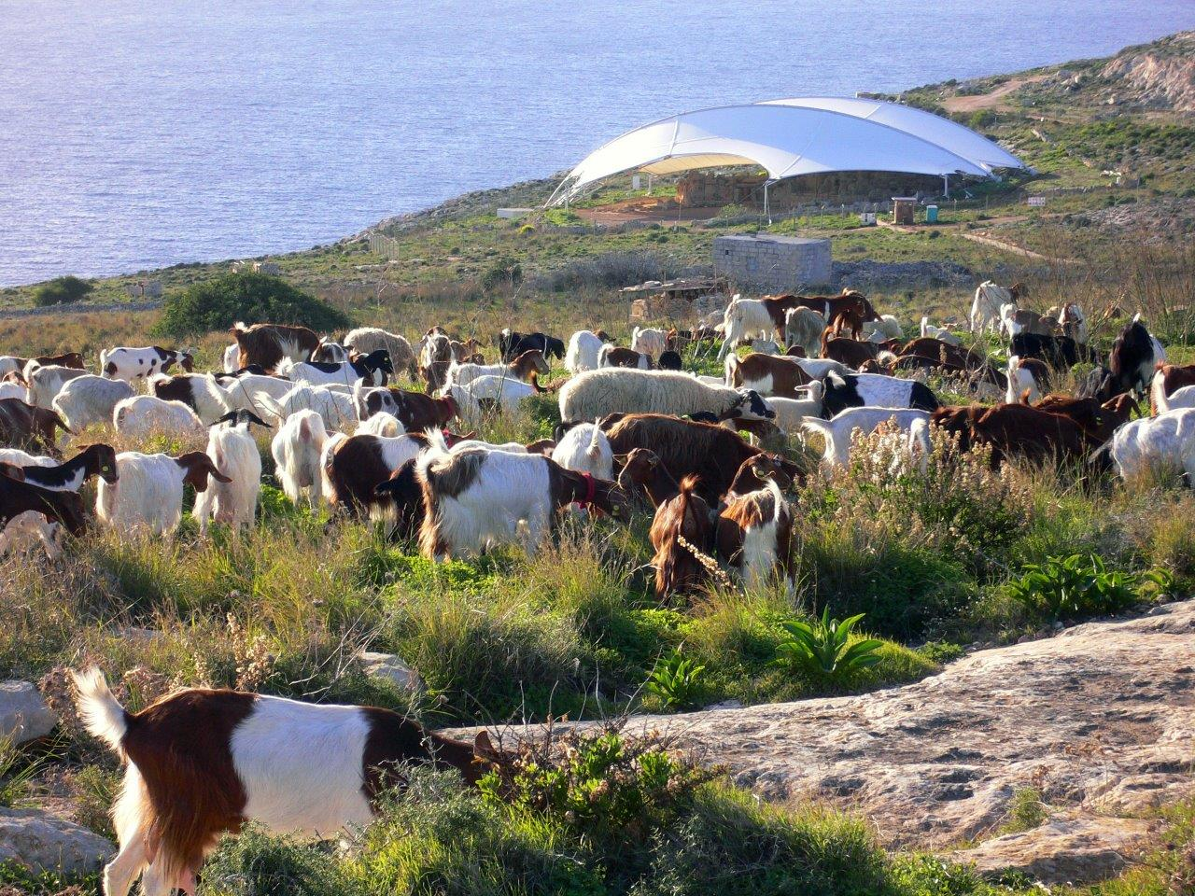

Die Lage der Inselgruppe mitten im Mittelmeer hat dazu geführt, dass die Malteser sich schon immer weitgehend von dem ernährt haben, was Land und Meer hervorbrachten. So bestimmen die Früchte des Meeres und des Landes den Speiseplan. Kaninchen sind das Nationalgericht, der kräftige Wein schmeckt nach viel Sonne, kleine salzige Ziegenkäse, Kapern und aromatische Tomaten gehören dazu – die maltesische Küche ist einfach, aber sehr schmackhaft. Die Landwirtschaft hat es nicht leicht. Felsiger Boden, viel Sonne, wenig Regen fordern von den Bauern harte Arbeit und viel Erfindungsreichtum. Wir haben es geschafft, Ihnen auf dieser Reise so manche Tür zu öffnen, die anderen Besuchern verschlossen bleibt. Ob Weinkellerei oder Tomatengewächshaus, ob fruchtbare Felder oder Obstplantagen, Sie werden aus erster Hand erfahren, wie die Malteser ihrem kulinarischen Leben die Würze geben.

Mittwoch, 1. Tag:
Willkommen auf Malta!
Sie fliegen mit Air Malta oder anderen renommierten Fluggesellschaften von Deutschland, Wien oder Zürich nach Malta. Unsere deutschsprachige Reiseleitung begrüßt Sie. Ein reservierter Bus bringt Sie zu Ihrem Hotel auf Malta.
Bei einem Welcome-Drink informiert Sie die Reiseleitung über das weitere Programm.

Donnerstag, 2. Tag:
Valletta, Hauptstadt und Weltkulturerbe
Valletta, von großen Festungsmauern umgeben, wurde im Jahre 1566 von französischen Großmeister Jean de la Vallette gegründet. Herrlich ist der Panoramablick von den Oberen Barracca Gärten zum Valletta Grand Harbour und den umliegenden Städten. Beeindruckend die John Co-Cathedral mit den Grabplatten von rund 400 Johanniter Rittern und den Gemälden von Caravaggio. Imponierend der Großmeister Palast. Neu und modern sind das Parlamentsgebäude und das City-Gate-Project des italienischen Stararchitekten Renzo Piano. Aufschlussreich ist die Multivisionsshow Malta Experience, die die wechselhafte Geschichte Maltas kurzweilig präsentiert. Zum Bummeln lädt die renovierte und wiedereröffnete Markthalle ein.

Freitag, 3. Tag:
Treibhäuser – San Anton Gärten – Gemüsehalle – Golden Sands
Dieser Tag steht ganz im Zeichen der Landwirtschaft. Als erstes besichtigen Sie ein Treibhaus, in dem Blumen, Kakteen und Pflanzen gezogen werden. Der anschließende Spaziergang durch die San Anton Gärten, heute Privatsitz des Staatspräsidenten, zeigt so manche botanische Besonderheit. In der Gemüsehalle von Ta' Qali erfahren Sie, wie die Bauern Ihre Produkte dorthin bringen und verkaufen. In Mgarr besichtigen Sie die Marienpfarrkirche, die Bauern aus dem Erlös des Eierverkaufs gestiftet haben. Zum Schluss begeistert noch der Sandstrand Golden Sands, bevor Sie in einem Treibhaus erfahren, wie hier Tomaten und Melonen heranwachsen.

Samstag, 4. Tag:
Gozo – Maltas reizvolle kleine Schwester
Mit der Autofähre geht es in nur 25 Min. nach Gozo, wo der Ta’Mena Betrieb für Sie die Türen öffnet. Hier werden Oliven gepresst, Zitronen-Schnaps gebrannt und Weine gemacht. Anschließen besichtigen Sie die Weinberge, Olivenhaine und Obst-Gärten von Ta’Mena. In Xaghra bewundern Sie den über 6000 Jahre alten Ggantija Tempel. Von der Kalypso Höhle aus sehen Sie den rötlichen Sandstrand der Ramla Bucht. In der Hauptstadt Victoria genießen Sie von der Zitadelle aus den Blick über das fruchtbare Gozo, bevor Sie die Naturwunder Fungus Rock und Inland See bestaunen.

Sonntag, 5. Tag:

Mosta – Mdina – Dingli

In Mosta fasziniert der Dom mit der drittgrößten Kuppel West Europas und der Bombe aus dem 2. Weltkrieg. In Mdina, der ehemaligen Hauptstadt, schlendern Sie durch die schmalen Gassen, bestaunen die alten Häuser und Paläste und fühlen sich ins Mittelalter zurückversetzt. In der Paul's Cathedral sehen Sie eine einzigartige Sammlung alter Münzen. Oben auf der Stadtmauer schließlich blicken Sie weit über die Insel. Mit dem Bus geht es durch die malerischen Buskett Gärten zu den 200 m steil ins Meer abfallenden Dingli Klippen.

Montag, 6. Tag:
Staatliche Forschungsfarm – Marsaxlokk – Tarxien – Höhle der Finsternis – Weinkellerei
Auf der staatlichen Forschungsfarm erhalten Sie einen interessanten Einblick in maltesische Viehzucht und den Anbau von Gemüse und Obst. Bei der Fahrt durch die Weinfelder der Weinkellerei Marsovin sehen Sie, wie auf Malta der Wein angebaut wird. Im malerischen Fischerdorf Marsaxlokk können Sie den Fischern beim Flicken ihrer Netze zuschauen und die für Malta typischen bunten Fischerboote fotografieren. Im rund 3000 Jahre alten Tarxien Tempel bestaunen Sie die Statue der dicken Frau, die für den Fruchtbarkeitskult jener Zeit steht. In Birgebbuga erwartet Sie ein besonderer Höhepunkt: die 'Höhle der Finsternis' mit ihrer Sammlung von Fossilien aus der Eiszeit und Knochenfunden von prähistorischen Tieren. Anschließend erfahren Sie in einer Weinkellerei alles über Weinanbau und Weinlese. Bei einem typisch maltesischen Imbiss können Sie nun verschiedene Weine des Hauses probieren.

Dienstag, 7. Tag:
Blaue Grotte – Getreidemühle – Ta’Ganni Farmhaus
Eines der schönsten Naturwunder Maltas ist die Blaue Grotte. Bei strahlendem Sonnenschein leuchtet die Unterwasserflora in allen Farben (Bootsfahrt nicht im Preis inbegriffen). In Zurrieq besichtigen Sie die Xarolla Getreidemühle. Zu einem typisch maltesischen Imbiss werden Sie im Farmhaus Ta’Ganni eingeladen. Lassen Sie sich die Früchte der Insel und den kräftigen maltesischen Wein dazu schmecken!

Mittwoch, 8. Tag:
Auf Wiedersehen Malta!
Heute fliegen Sie zurück zu Ihrem Heimatflughafen – „Sahha“, Malta.
Kurzfristige Änderungen vorbehalten.

